Родительское собрание «Кризис трёх лет»
Цель: Формировать активную позицию родителей в воспитании их ребёнка с учётом его возрастных особенностей.
Материалы: кукла,мольберты, листы для записей, фломастеры, звёзды с признаками Кризиса трёх лет, двухцветные жетоны – билеты, две остановки с надписями «Родитель» и «Ребёнок», таблички «Лето», «Осень», «Зима», «Весна», компьютерная презентация «Кризис 3-х лет», памятка «Советы родителям, у которых ребёнок переживает кризисный период».
Ход
Психолог: Добрый вечер уважаемые родители! Сегодня наш разговор посвящен тому, на сколько вы знаете своего ребенка.
Чтобы донести до ребенка новую информацию педагогам нужно ее проиграть, а чтобы родителям лучше понимать своего ребенка, нужно иногда вставать на его место. Поэтому сегодня я предлагаю вам встать на место ребенка и в игровой форме найти ответы на интересующий вас вопрос: "Что такое "кризис 3-х лет и как с ним бороться?"
Давайте встанем и немного разомнемся.
Постройтесь:
- по росту (от самого маленького к самому высокому),
- по длине волос (от самых длинных до самых коротких),
- по степени голода,
- по степени усталости,
- по степени занятости.
Спасибо вам за то, что несмотря на голод и усталость, и на большую занятость вы нашли время прийти и поговорить о наших детях, обсудить их возрастные проблемы. Какими они стали, что изменилось в их поведении, что стало проявляться у ребёнка чаще?
Представьте, что кукла–это ваш ребёнок, расскажите о нём, каким он стал последнее время. (Родители передают куклу и рассказывают)
Психолог обобщая: Вы правильно заметили, что дети стали, проявлять самостоятельность говорить «Я сам!», более капризными, на пример часто не слушаются.
Все это связанно с особенностями возраста вашего малыша. Внимание на экран:
Особенности развития:
- Бурный физический рост.
- Постоянное движение.
- Стремление к самостоятельности.
- Ребенок начинает говорить о себе в первом лице.
- Ребенок осознает себя как отдельного человека со своими желаниями и особенностями.
- Стремление к достижению результата своей деятельности: дети не просто манипулируют предметами, но настойчиво ищут нужный способ решения задачи.
- Достигнув желаемого, они стремятся тут же продемонстрировать свои успехи взросломубез одобрения которого эти успехи в значительной степени теряют свою ценность.
- Наблюдается обостренное чувство собственного достоинства, которое выражается в повышенной обидчивости и чувствительности к признанию их достижений, эмоциональных вспышках по пустякам
Психолог: Почему прежде нежный, послушный малыш вдруг превращается в упрямого, вредного? А главное – что с ним теперь делать? Ответы на эти и другие вопросы мы постараемся найти сегодня. Вы отметили, что у детей стали проявляться капризы. Как вы думаете, что такое каприз? (Ответы родителей)
Психолог(обобщает ответы родителей): Каприз – это когда ребёнок понимает что это нельзя, но настаивает на своём. Каковы же причины возникновения капризов. Как вы думаете?
Ведущий: А могут быть причинами:
- Нарушение режима дня;
- Смена обстановки;
- Обилие новых впечатлений;
- Плохое самочувствие;
- Переутомление.
Ведущий: Капризы – наипервейший признак «Кризиса трёх лет».
Возросшие потребности ребенка не могут быть удовлетворены прежним образом жизни. Возникают противоречия между возможностями и желаниями ребенка.
Кризис сопровождается массой позитивных и негативных изменений в детском организме. Однако следует помнить, что все трудности носят временный и преходящий характер.
Взрослым важно вовремя запомнить это и понять, что необходимо менять свои отношения с ребенком, тогда этот переходный период может пройти гладко и безболезненно.
Но если родители не осознают, что ребенок находится на новом этапе и прежние методы общения с ним уже не актуальны, то ребенок может превратиться в совершенно неуправляемого упрямца, главной задачей которого будет противоречие окружающим и капризы.
Ребенок постоянно развивается, а всякому процессу развития (помимо медленных, постепенных перемен) свойственны скачкообразные переходы – кризисы. Они необходимы, это - движущая сила развития. Еще вчера послушный малыш вдруг становится раздражительным, требовательным, упрямым, неуправляемым? Возможно, он переживает кризис)

На звёздочках написаны различные возрастные проявления детей, выберите из них те, которые характеризуют «Кризис трёх лет». (Родители выходят, вывешивают).
Карточки: негативизм, упрямство, строптивость, своеволие, протест-бунт, деспотизм, пренебрежение, любознательность, дружелюбие, отзывчивость.
Психолог: Учёные выделяют в «Кризисе трёх лет» семизвездие признаков. Выберите из предложенных только семь признаков, которые характеризуют проявление кризиса.
Дополнительная информация для педагога: (Презентация)
«Негативизм» (вывешиваю звезду) – это когда ребёнок не хочет что-то делать, потому что это предложил взрослый. И тогда негативизм вынуждает ребёнка поступать даже вопреки своему собственному желанию, хочет продемонстрировать свою самостоятельность.
Например: «Взрослый утверждает, что «эта игрушка хорошая» и слышит в ответ: «Нет плохая!», но тут же взрослый говорит: «Она плохая!», ребёнок опять возражает: «Нет хорошая!».
(Это реакция ребенка не на содержание предложений взрослых, а на то, что это исходит именно от взрослого. Стремление сделать наоборот, даже вопреки собственному желанию. Часто это проявляется в отношении ребенка к пище: дома ребенок отказывается от определенного продукта, но когда этим же продуктом его угощают другие люди, он спокойно и с удовольствием все съедает.)
«Упрямство» – ребёнок настаивает на чём-то не потому, что он действительно этого очень сильно хочет, а потому что хочет, чтобы с его мнением считались.Эта черта пронизывает практически все поведение ребенка. Он не воспринимает мнение других людей, а постоянно настаивает насвоем.
Например, ребенок просит купить во время прогулки апельсиновый сок. Мама заходит в магазин, но там есть только яблочный, малыш отказывается пить, потому что сок «не тот». Он может очень хотеть пить, но все равно, требует именно апельсиновый. Ребенок устраивает истерики (чаще в людных местах): Ваня захотел снять шапку в автобусе, а мама не разрешила, и вот уже все пассажиры слушают возмущенные вопли ребенка.
«Строптивость» – ребёнок выражает недовольство взрослым и его действиями, и всем что ему предлагают делать.
(Строптивость- она безлична, направлена против норм воспитания, образа жизни, который сложился до трех лет.)
(Ребенок отказывается выполнять требования взрослых, словно их не слышит (особенно это проявляется в семьях, где наблюдаются противоречия в воспитании: мама требует одно, папа – другое, бабушка вообще все разрешает).
«Своеволие» – проявляется в том, что ребёнок всё хочет делать сам.
Например: Ребёнок говорит «Я буду одеваться сам!», но сам может и не умеет делать это, «Я сам!».
(Ребенок ставит перед собой цели и идет к их достижению через все преграды. Например, малышу захотелось пойти погулять, но взрослым некогда. Ребенок настаивает, используя все методы воздействия на родителей (вежливые просьбы, нытье, угрозы, капризы и т.д.).
У некоторых детей конфликты с родителями становятся регулярными, они как бы постоянно находятся в состоянии войны со взрослыми. В этих случаях говорят о «Протесте – бунте».
В такой ситуации взрослым необходимо соблюдать спокойствие, но не идти на поводу желаний ребёнка.
«Деспотизм» – ребёнок старается стать хозяином положения, проявляет власть над окружающими. Он хочет, чтобы всё было для него и больше не для кого – «Центр вселенной».
(ребенок заставляет родителей делать все , что он требует. Он изыскивает тысячи способов, чтобы проявить свою власть над ними и другими. По сути это- стремление вернуться к тому блаженному состоянию младенчества, когда каждое его желание исполнялось.)
(По отношению к младшим сестрам и братьям деспотизм может проявляться как ревность. Например, ребенок может забирать игрушки, одежду, толкать, замахиваться. )
«Пренебрежение» СИМПТОМ ОБЕСЦЕНИВАНИЯ – ребёнком обесценивается всё то, что не вызывало раннее отрицательных эмоций и было даже интересно: игрушки, предметы обихода, знакомые люди.
(проявляется в том, что ребенок начинает ругаться, дразнить и обзывать родителей.)
(Например, в этом возрасте ребенок впервые вполне осознанно может использовать «скверные» слова в адрес родителей. Если такое поведение остается незамеченным или же вызывает насмешку, смех, удивление, то для малыша это может стать подкреплением его действий. Когда позднее (в 7-8 лет) родители вдруг обнаружат, что ребенок спокойно им дерзит и захотят это исправить, то сделать что-либо будет уже поздно. Синдром обесценивания станет привычной линией поведения ребенка. )
Вывод: основными признаками «Кризиса трёх лет» являются: капризы, негативизм, упрямство, строптивость, своеволие, протест – бунт, обесценивание, деспотизм.
(Родители не должны пугаться остроты протекания кризиса, это вовсе не отрицательный показатель. Напротив, яркое проявление ребенка в само утверждении в новом возрастном качестве говорит о том , что в его психике сложились все возрастные новообразования для дальнейшего развития его личности и адаптивных способностей. И, наоборот, внешняя бескризисность ,создающая иллюзию благополучия, может быть обманчивой, свидетельствовать о том, что в развитии ребенка
не произошло соответствующих возрастных изменений. Таким образом, не надо пугаться кризисных проявлений, опасны проблемы непонимания, возникающие в это время у родителей.)

Психолог: Как же вы уважаемые родители строите своё взаимодействие с ребёнком, который переживает «Кризис 3-х лет»? Поделитесь своими секретами. (Высказывания родителей в свободной форме).
Психолог: Предлагаю вам отправиться в путешествие на нашем педагогическом автобусе. Возьмите себе билеты для проезда на автобусе. (Родители выбирают из двух цветных жетонов – билеты).
Психолог: Разбейтесь на две команды в соответствии с цветом билета. (Родители делятся на две команды). На нашем пути будет две остановки «Родитель» и «Ребёнок». Вам необходимо подобрать на каждую букву слова, обозначающие качества и свойства характера ребёнка, у которого проявляется кризис, и качества и свойства характера родителя, которые необходимы для выстраивания эффективного взаимодействия с ребёнком. По сигналу вы перемещаетесь на следующую остановку и записываете слова на одну из букв слова, их может быть несколько. (Родители по сигналу перемещаются с остановки на остановку, подбирают слова).
Психологсобирает родителей возле себя: Какими качествами вы охарактеризовали ребёнка? (Родители перечисляют)
Р – раздражительный, резкий, разгневанный, и т.д.
е – едкий и т.д.
б – болезненный, баловник и т.д.
ё – ёжик и т.д.
н – непослушный, непоседливый, нервный и т.д.
о – обидчивый и т.д.
к – крикливый, капризный и т.д.
А какие качества необходимы родителю, чтобы смягчить все эти негативные проявления? (Родители перечисляют)
Р – решительный, и т.д.
о – объективный, и т.д.
д – думающий, и т.д.
и – интересующийся, и т.д.
т – терпеливый, и т.д.
е – единый, и т.д.
ль – ласковый, любящий, и т.д.
Психолог: Какими качествами должен обладать родитель, чтоб бороться с … раздражительностью, с … обидчивостью, с … крикливостью?
(Родители выбирают из списка подходящие качества и обосновывают свой ответ).
Психолог: Мы с вами увидели, что ребёнок в этот период проявляет очень много отрицательных качеств. Родителю необходимо проявлять огромное терпение, собирать в кулак решительность, проявлять свою доброту и ласку, вне зависимости от того, что ребёнок переживает кризисный период. Каждый из вас стремиться получить удовольствие от общения со своим ребёнком. Но иногда он демонстрирует трудно переносимое или непонятное поведение.
Вот какие решения преодоления кризиса предлагают психологи Дон и Джоан Элиум, авторы книг по воспитанию сына и дочери.
1. Для малыша важно знать, что каждое утро после того, как он проснется, его одежда будет лежать на стуле рядом с кроватью, что он оденется, умоется, будет завтракать вместе с родителями, после почистит зубы, вымоет руки и будет играть. Подобный простой распорядок устанавливают и поддерживают родители. Причем, делая это, не повторяют по сто раз: «Оденься, умойся, ...» Они берут ребенка за руку, ведут с собой в ванную комнату, приговаривая: «А теперь пора умыться». Или: «Пора убирать игрушки. Эти кубики - словно потерявшиеся автомобили, давай поищем для них гараж...» Твердый распорядок позволяет свести к минимуму борьбу, которую обычно приходится вести родителям, добиваясь от ребенка выполнения таких дел, как одевание, собирание игрушек, чистка зубов. Нужно только быть рядом, чтобы помочь малышу. Не нужно ожидать от ребенка, что он по собственному почину сделает то, о чем его просят. Это возраст повторений, ребенку нужно настойчиво и терпеливо все показывать снова и снова, прежде чем он сможет соблюдать установленный распорядок по собственной инициативе.
2. Маленькому ребенку нужны «кирпичные стены» - абсолютные запреты, при которых не может быть места для дискуссий. Абсолютные запреты создаются родителями и последовательно, строго соблюдаются в семье (не включать плиту, утюг, телевизор, не брать спички, зажигалки, не выходить за пределы двора и т.д.).
Причем, «кирпичные стены» возводят родители не столько на словах, сколько через создание определенной домашней среды. Никакие суровые слова, объяснения, шлепки по рукам не смогут воздействовать на любопытство растущего исследователя. Ребенок скорее будет недоумевать и обижаться на родителя, который стукнул его за то, что он потянулся к красивой статуэтке. Лучше просто убрать бьющиеся и опасные предметы так, чтобы ребенок не мог дотянуться, пока не подрастет настолько, что сможет обращаться с ними достаточно осторожно.
Мальчикам и девочкам с рождения и до 4-5 лет именно «кирпичные стены» могут обеспечить физическую и эмоциональную безопасность. В их сознании благодаря абсолютным запретам возникают границы собственных возможностей. Дети знают, что родители упорядочили их жизнь, и поэтому они могут спокойно проявлять свою активность с естественной энергией и отсутствием внутренних запретов. Дети получают абсолютную свободу в ограниченных «кирпичными стенами» пределах.
Мы с вами уже проговорили несколько эффективных рецептов взаимодействия.
Предлагаю занять места за столами в соответствии с временем года когда вы родились. (Родители рассаживаются, на столах таблички «Лето», «Осень», «Зима», «Весна»).
Ведущий: Я предлагаю вам ещё один рецепт, который поможет вам построить общение с ребёнком в любом возрасте. (Ведущий раздаёт каждой группе по рецепту).

Рецепт желанного общения родителей с ребенком.

Взять _________, добавить к нему __________, смешать с

определённым количеством __________ __________ и __________,

добавить собственной _____________, приправленной любящим

материнским и отцовским ____________.
А теперь давайте посмотрим, что у вас получилось (зачитываются рецепты).
Каждый рецепт уникален и имеет право на существование. Вы правильно понимаете свою позицию. Но я хочу предложить вам ещё один рецепт, может быть кто-то возьмет его себе на вооружение. Давайте прочитаем его по цепочке.
Рецепт желанного общения родителей с ребенком.
Взять Принятие, добавить к нему Признание, смешать с определённым количеством Родительской Любви и Доступности, добавить собственной Ответственности, приправленной любящим материнским и отцовским Авторитетом.
Дополнительная информация для педагога:
Смысл слов:
Принятие – понимание такой любви, когда ребёнок понимает, что его любят несмотря ни на что.
Признание – сохранение у ребёнка чувства собственного достоинства и уверенности.
Родительская любовь – если посеешь любовь и ласку в детском возрасте, будешь её холить и лелеять в подростковом, пожнёшь сполна в старости.
- вспомните, как вы называете ласково своего ребенка.
Вывод: эти ласковые слова, словно поглаживания для ребенка и вообще для человека. Психологи утверждают: Для развития уверенности в себе ребенку надо 3 поглаживания в день, для уверенности в семье – 6 поглаживаний, для уверенности в обществе – 9 поглаживаний, чтобы быть лидером – 12 поглаживаний.
Доступность – это значит, в любую минуту быть готовым отложить свои дела и пообщаться с ребёнком.
Ответственность – приобретается в течение всей жизни. Условия для развития: наличие определённых ежедневных обязанностей; не брать ответственность за поступки ребёнка на себя; умение сказать ребёнку «Нет».
Авторитет – нарабатывается годами самоотверженного родительского труда.
Наш разговор подходит к концу. Я приготовила для вас памятки. (Ведущий раздаёт памятки «Советы родителям, у которых ребёнок переживает кризисный период»
Надеюсь, что вы получили ответы на вопросы, почему нежный малыш стал вдруг непослушным, упрямым, вредным и что теперь с ним делать.
Кризис трёх лет – важная возрастная особенность, его нельзя подавлять, если ребёнок не прожил его в три года, то последствия могут вылиться в более резкие формы проявления кризиса в переходном возрасте.
В заключении предлагаю вам собрать Чемодан в дорогу, куда вы положите всё то, что вы взяли на нашей встрече.
- О чём задумались?
- Что взволновало?
- Какие вопросы возникли?
- В чём утвердились?
Что делать родителям, чтобы помочь ребенку
пережить кризис трех лет
- Кризис может начаться уже с 2,5 лет, а закончиться в 3,5 – 4 года.
- Постарайтесь выработать правильную линию своего поведения, станьте более гибкими, расширьте права и обязанности ребенка.
- Позвольте малышу быть самостоятельным. Не вмешивайтесь (по -возможности) в дела ребенка, если он не просит. Дочь, пыхтя, натягивает кофточку, так хочется ей помочь, но малышка не оценит Вашего стремления, скорее всего, она будет громко сопротивляться.
- Помните, что ребенок как бы испытывает Ваш характер, проверяя по несколько раз в день, действительно ли то, что было запрещено утром, запретят и вечером. Проявите твердость. Установите четкие запреты (нельзя убегать на улице от мамы, трогать горячую плиту и т.д.). Запретов не должно быть слишком много. Этой линии поведения должны придерживаться все члены семьи (или хотя бы папа с мамой).
- Помните, что ребенок многие слова и поступки повторяет за Вами, поэтому следите за собой (если мама излишне эмоциональна, привередлива, то дочь, скорее всего, будет такой же).
- При вспышках упрямства, гнева попробуйте отвлечь малыша на что–нибудь нейтральное.
- Когда ребенок злится, у него истерика, то бесполезно объяснять, что так делать нехорошо, отложите это до тех пор, когда малыш успокоится. Пока же можно взять его за руку и увести в спокойное безлюдное место.
- Используйте игру для сглаживания кризисных вспышек. Например, если ребенок отказывается есть, не настаивайте, посадите мишку за стол и пусть малыш его кормит, но мишка хочет есть по - очереди - ложка ему, ложка Коле. Обыграть можно многое: поездку в машине, умывание, одевание, ...
- Для благополучного развития ребенка желательно подчеркивать, какой он уже большой, не «сюсюкаться», не стараться все сделать за малыша. Разговаривайте с ним, как с равным, как с человеком, мнение которого Вам интересно.
- Любите ребенка и показывайте ему, что он Вам дорог даже заплаканный, упрямый, капризный.

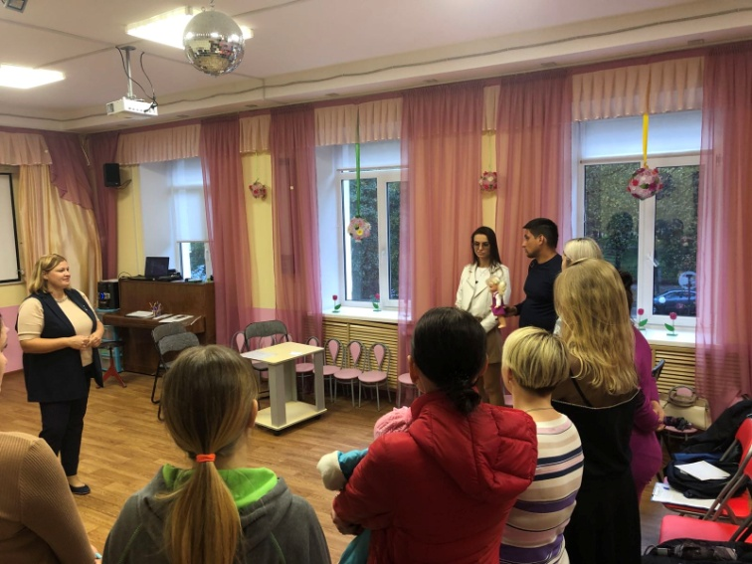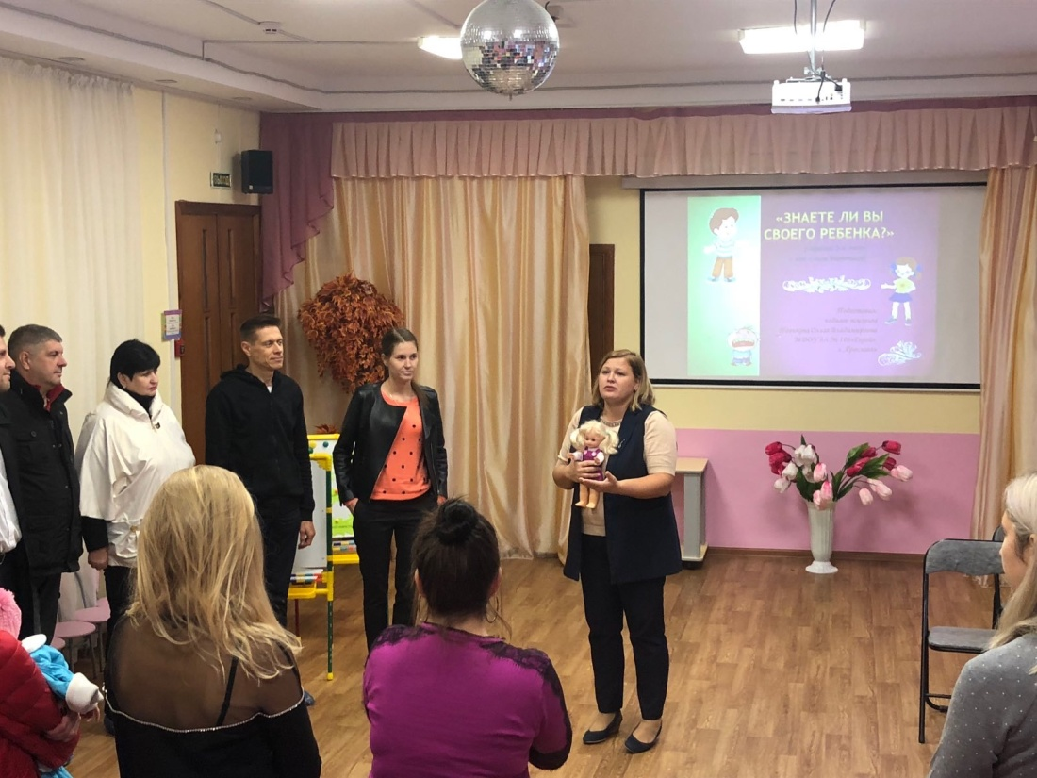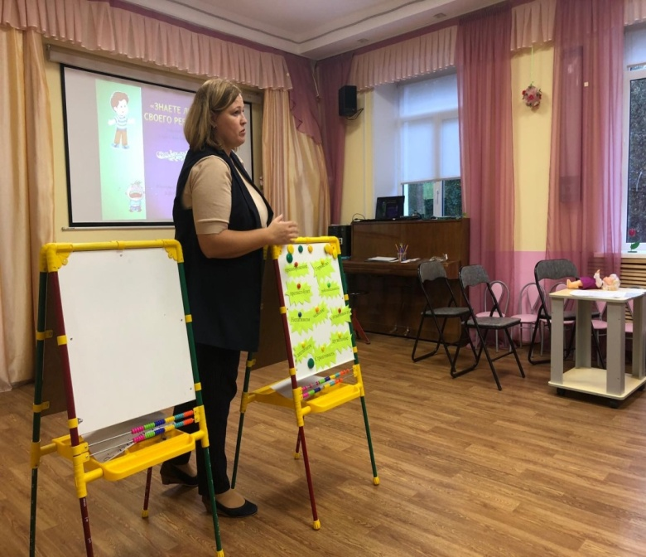

Советы родителям, у которых ребёнок переживает кризисный период
Родители должны понимать:
- «Кризис 3-х лет» – это важный этап в психическом развитии ребёнка, знаменующий переход на новую ступеньку детства.
- В период кризиса 3-х лет, как правило, в центре событий оказывается мать, и главная ответственность за правильный выход из этого кризиса возлагается на неё.
- В этот период малыш не только создаёт родителям проблемы, но и страдает сам. Поэтому, если явно видно, что ребёнок очень резко изменился, и не в лучшую сторону, надо постараться выработать правильную линию своего поведения, стать более гибкими в воспитательных мероприятиях, расширить права и обязанности малыша и в пределах разумного дать вкусить ему самостоятельность, чтобы он смог насладиться ею.
- Ребёнок не просто не соглашается с взрослым (мамой), он испытывает их характер и находит слабые места, чтобы воздействовать на них при отстаивании своей независимости. Он по нескольку раз в день может перепроверять, действительно ли запрещают. И если есть хоть малейшая вероятность «можно», ребёнок добивается своего – не у мамы, так у папы, у бабушек, дедушек. Не стоит на него за это сердиться.
- Следует правильно сбалансировать поощрения и наказания, ласку и строгость.
- Если взрослые меняют систему требований, то ребёнку трудно понять – почему, и он в отместку твердит «нет». Не следует за это на него обижаться, ведь это обычное слово родителей, когда они воспитывают своего ребёнка, а он, считая уже себя самостоятельным, начинает подрожать взрослым. Поэтому, когда желания малыша намного превосходят реальные возможности, необходимо найти выход с помощью ролевой игры, которая с 3-х лет становится ведущей деятельностью ребёнка.
- Для нормального развития малыша в кризисный период важно, чтобы он ощущал, что все взрослые в доме знают, что рядом с ними не малыш, а равный им товарищ их и друг.
- Чтобы кризис прошёл благополучно, самое главное – любить ребёнка такого, каков он есть.
Недопустимые действия родителей в отношении ребёнка:
- Нельзя постоянно ругать и наказывать ребёнка за все неприятные для родителей проявления его самостоятельности.
- Не следует говорить «да», когда необходимо твёрдое «нет». Не пытаться любыми путями сгладить кризис, помня, что в дальнейшем у ребёнка может повыситься чувство ответственности.
- Не следует приучать малыша к лёгким победам, давая повод для самовосхваления, потому что потом любое поражение для него может стать трагедией. И в то же время не подчёркивать свою силу и превосходство над ним, противодействуя ему во всём – это может привести к безразличию или к разным видам завуалированного мщения исподтишка.

